**Профессиналитет знакомит с колледжами и профессиями.**

**Рыбоперерабатывающая отрасль**

В МКОУ «Тиличикская средняя школа» проводится активная работа по профориентации обучающихся. 3 апреля сотрудники центра занятости населения пришли в гости к старшеклассникам. Миргородская Т.П. – руководитель КГКУ ЦЗН Камчатского края в Олюторском районе, Тынтиню Мария Михайловна – ведущий инспектор (профконсультант) познакомили ребят с результатами анкетирования по профессиональным склонностям, напомнили ребятам, какие типы личностей различают по профессиональным склонностям, рассказали какие профессии подходят каждому типу и познакомили с профессией рыбопереработчика с Тымлатского рыбокомбината. Ребятам были розданы буклеты «Профессиональная ориентация граждан».

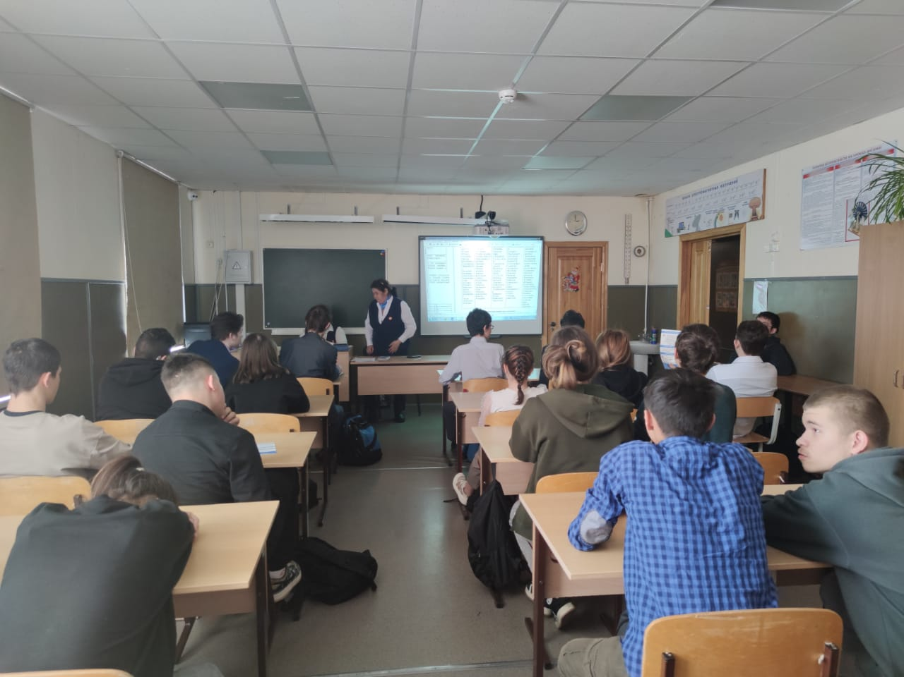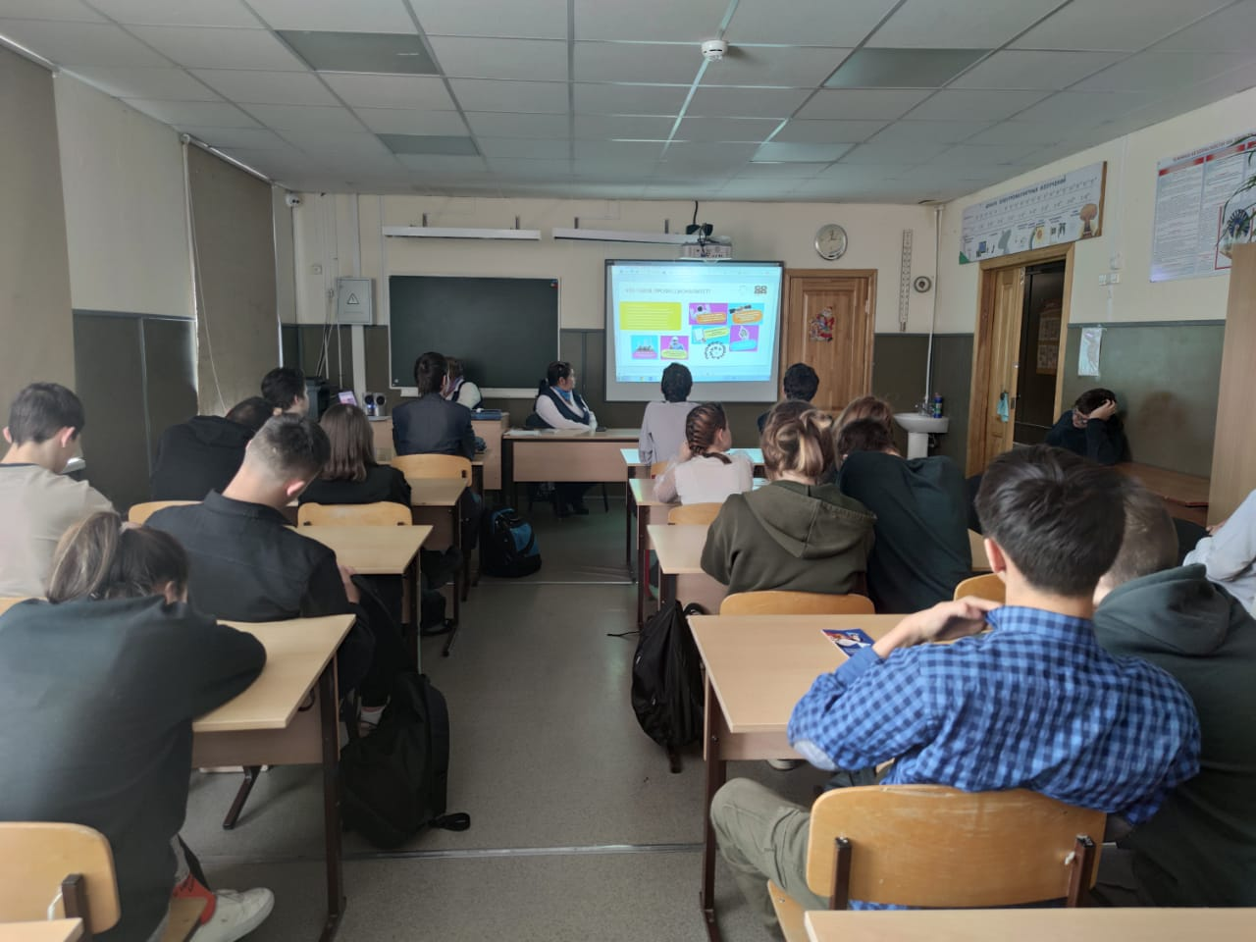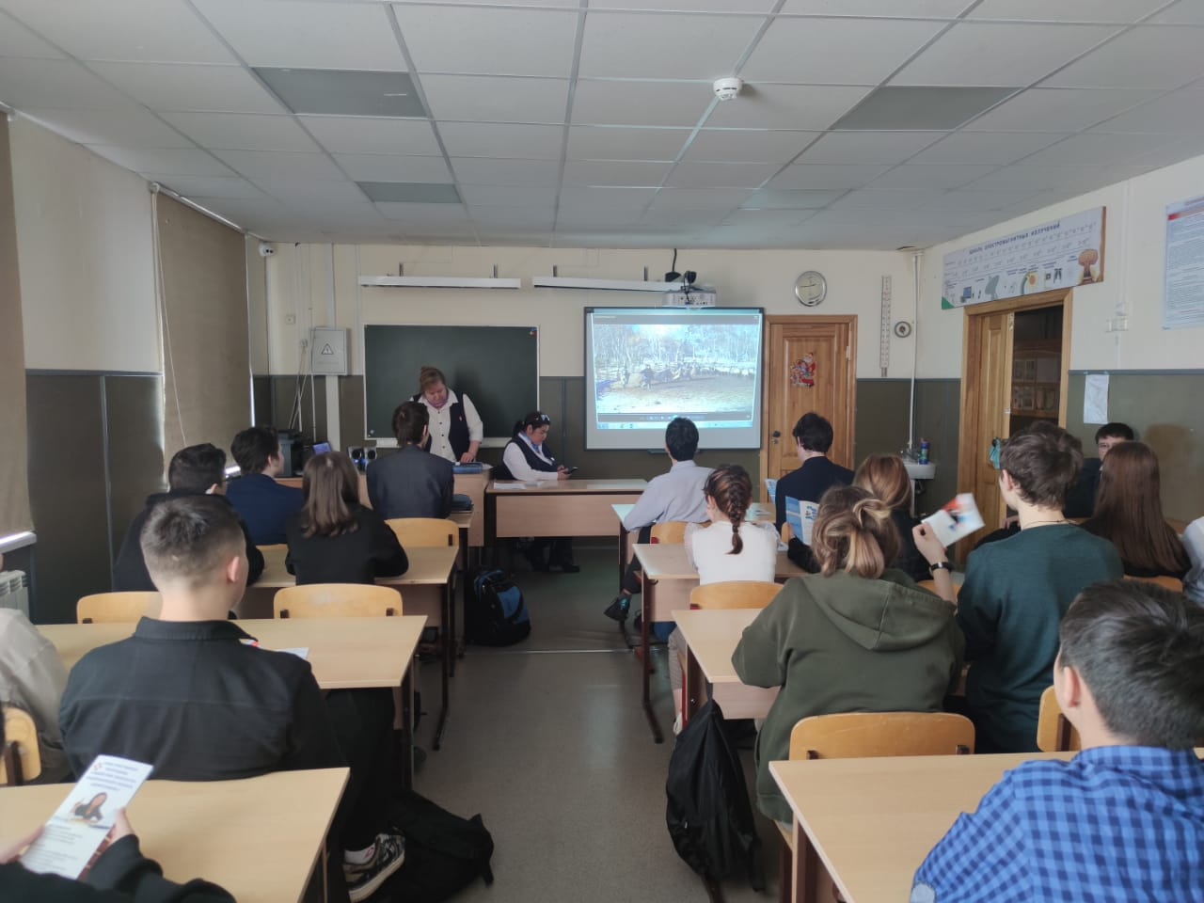

Заместитель директора школы по воспитательной работе Л.В. Слипец